INFORMATIQUE

EXERCICE 2 : Dessiner le chemin pour sortir de ce labyrinthe en vert.

- Convertir ce fichier au format pdf.

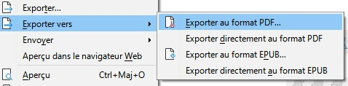


- Ouvrir ce nouveau fichier avec PDF-Xchange viewer.

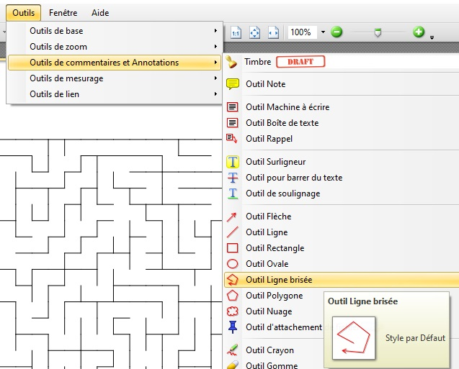

- Sélectionner l’outil ligne brisée.

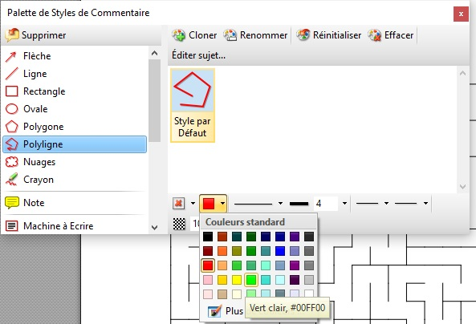
- Changer la couleur.

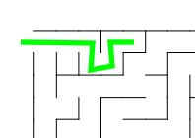

- Dessiner le chemin pour sortir de ce labyrinthe.

- Enregistrer le fichier complété en le renommant « Lab2Sol » dans votre clé USB.

- Enregistrer le résultat final sur votre clé USB en renommant le fichier « LabySol ».



